ModACT - Formulaire de soumission d'un poster

Un poster comptera une page DIN A4, format portrait, destinée à une impression au format DIN A1, appuyé par une page de présentation, plus cette page d'identification.

Cette première page permet d'identifier les auteurs d'une soumission d’un poster pour la conférence ModACT. Elle ne sera pas fournie aux relecteurs.
Le poster proposé se doit d'être anonyme : veillez à ne laisser transparaître aucune référence, directe ou indirecte, aux auteurs ou à leur environnement de recherche.
Le cadre d'indentification situé en bas de page est réservé aux organisateurs : il permettra de relier les auteurs à leur poster anonyme.

Titre du poster
Mots clés
6 maximum, dont au moins 2 issus de la liste ModACT
Nom du premier auteur
Prénom
email
Titre (Mme, M., Dr, Prof)
Équipe de recherche
Institution
Nom du deuxième auteur
Prénom
email
Titre (Mme, M., Dr, Prof)
Équipe de recherche
Institution
Nom du troisième auteur
Prénom
email
Titre (Mme, M., Dr, Prof)
Équipe de recherche
Institution
Nombre de pages
Exploitation de l'IA ? | Non / Pour une amélioration formelle / Pour une aide à la rédaction

ModACT -Titre du poster – Style ModACT_Titre_poster - Times minuscule, 14 taille police, gras justifié, paragraphe Av. 0pt /Ap. 20pt
A écrire dans la version finale : Prénoms et Noms de chaque auteur, séparés par une virgule - Style Corps de texte - Times minuscule, 11 taille de police, normal justifié, paragraphe Av. 0pt / Ap 6pt. Sans décalage.
A écrire dans la version finale : Affiliations des auteurs, séparées par une virgule - Style Corps de texte - Times minuscule, 11 taille de police, normal justifié, paragraphe Av. 0pt / Ap 20pt. Sans décalage.
Mots-clefs. Les mots-clefs commencent par le titre "Mots-clefs" en gras. On en donne 6 maximum, séparés par une virgule, dont au moins 2 issus de la liste ModACT (voir la page d'accueil de www.modact.net) – Style ModACT_Résumé - Times minuscule, 11 taille police, normal justifié, paragraphe Av. 0pt/ Ap. 30pt.
Sous-titre de niveau 1 – Style ModACT_Sous-titre Niveau 1 - Times minuscule, 11 taille de police, gras justifié, paragraphe Av. 12pt/ Ap. 6pt
Texte de l’article – Style ModACT_Corps du texte - Times minuscule, 11 taille de police, normal justifié, paragraphe Av. 0pt / Ap 0pt. Pas de décalage pour la première ligne.

Consignes
Cette page (unique) de présentation fera face à la page de votre poster, dans la publication, et doit l'expliquer par un texte synthétique qui reprend les titres suivants.
Contexte et problématique
Question de recherche
Méthodologie
Résultats
Références.

Attention : ne pas disposer d'illustration sur cette page !

Référencement
Le référencement emprunte le style APA. Par exemple :

Auteur1, P., Auteur2, P., & Auteur3, P. (2023). Titre de la référence. Nom de la revue ou des actes (pp. 12-18). Nom de l'éditeur, Ville de l'éditeur.

Le référencement dans le texte s'effectue entre des parenthèses sous la forme
(Auteur1, Auteur2, & Auteur3, année).

Cadre
réservé

Titre du poster – Style ModACT_Poster_Titre : Arial 14 gras ligne 1
ligne 2
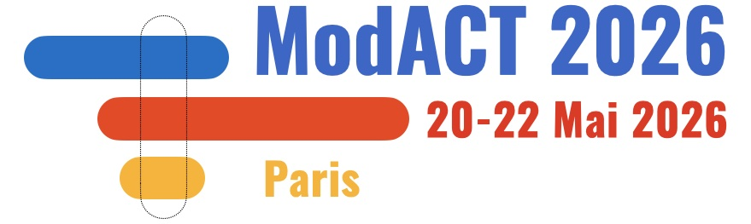

Légende – Style ModACT_Poster_Légende :
Arial 10 centré
à utiliser sous chaque figure ou tableau
Image
Contenu
Pour une communication efficace, découpez votre contenu en rubriques :
- la problématique, illustrée si possible
- l’objectif, qui doit accrocher le lecteur
- la méthode, sans détails techniques
- les résultats, quantitatifs ou qualitatifs donnés à l’aide de formalismes visuels
- la conclusion, soulignant ce qu'il faut retenir
- les principales références bibliographiques (1 ou 2 suffisent)
- éventuellement un QR code, comme lien vers de l'information complémentaire.
Titre suivant
Suite du texte Arial 12 justifié, à utiliser pour la suite de vos blocs de texte.
Créez deux ou trois colonnes pour structurer votre mise en page.
Ce qui suit n’a pas plus d’intérêt, c’est juste pour prolonger le visuel d’un bloc de texte justifié.
Ne poursuivez pas sa lecture de ce bloc qui ne vous servira à rien. Voilà, on vous l’avait bien dit.

Préparez votre poster à partir de ce format A4 (L21 x H29,7 cm).

Il sera ensuite imprimé
par un agrandissement au format A1 (L59,4 x H84,1 cm).
Respectez les marges proposées de 1 cm sur les 4 bords du format A4 et utilisez-les pour aligner vos contenus.
Titre - Style ModACT_Poster_Titre : Arial 14 gras
Texte – Style ModACT_Poster_Corps de texte : Arial 12 justifié à utiliser pour composer vos blocs de texte.
Ses dimensions sont laissées libres mais évitez une largeur qui provoque de longues lignes, toujours difficiles à lire.
Affiliation et email – Style ModACT_Poster_Affil-Email : Arial 12
Nom de l’auteur – Style ModACT_Poster_Nom Auteur : Arial 12 gras

